
INFORME TÉCNICO
Gate 07H — Portfolio Resource Planning & Resource Scenarios
Aplicación: P&Pmis Construction AI
Ámbito: USER MODE + ADMIN MODE · Enterprise Strategy Manager / Portfolio Manager
Baseline: Gate 07D/07E/07F validated · Alembic 20260825_0047
Implementación: Capacity + Demand + alternative Resource Scenarios + governed configuration
Fecha de corte: 25 de agosto de 2026
Estado final: READY_FOR_PORTFOLIO_RESOURCE_RECOMMENDATION

RESULTADO EJECUTIVO
Gate 07H fue implementado y validado de extremo a extremo. Consume Gate 07F como autoridad analítica, gobierna Capacity Plans, Project Resource Demand y escenarios alternativos con snapshots, hashes, ETag, idempotencia, timing explícito y comparación. Entrega readiness para una futura recomendación sin asignar personas, nivelar cronogramas, seleccionar ganador, financiar, aprobar FID ni iniciar ejecución.

Puerta | Resultado | Evidencia
Backend | PASS | 7 pruebas Gate 07H; Ruff y contratos API validados.
PostgreSQL | PASS | 69 regresiones + 31 Gate suites; up/down/up real.
Frontend | PASS | 2 pruebas 07H + 30 AppFlow; TypeScript y build Vite.
Browser USER/ADMIN | PASS | Capacity, Demand, Scenarios, overload, freeze, compare, ETag y Preview.
Localhost | PASS | API/DB/Redis healthy; frontend 5173; Alembic 0047 head.

Arquitectura de la solución
Gate 07H se integra como write model gobernado dentro de Portfolio Manager. Reutiliza la verdad analítica de Gate 07F, persiste únicamente Capacity Plans, Demand Profiles, Resource Scenarios y sus snapshots, y conserva configuración/inheritance en AdminConfiguration.
Capa | Responsabilidad | Artefactos principales
Persistence | Capacity, Demand, Scenario y Project snapshots | portfolio_resource/models.py + migration 0047
Domain service | Lifecycle, selection, hashes, timing, overload, compare y readiness | portfolio_resource/service.py
API | Contratos USER/ADMIN, ETag, idempotencia y errores | schemas.py + router.py
Configuration | Starter DRAFT, inheritance, preview/save/publish | AdminConfiguration
Frontend | Workspace USER + Configuration ADMIN | frontend/src/features/portfolio-resource/*
Quality | Unit, PostgreSQL, Vitest, Playwright, fixture y CI | tests + compose + workflow

- Fuente de verdad: Gate 07F analysis_hash + Gate 07E rank/scores + active membership + Project dates + Capacity/Demand publicados.
- Configuration path: Tenant → Enterprise → Business Unit → Portfolio; nearest published override wins.
- Output: READY_FOR_PORTFOLIO_RESOURCE_RECOMMENDATION con referencias/hashes de Scenarios FROZEN y READY.
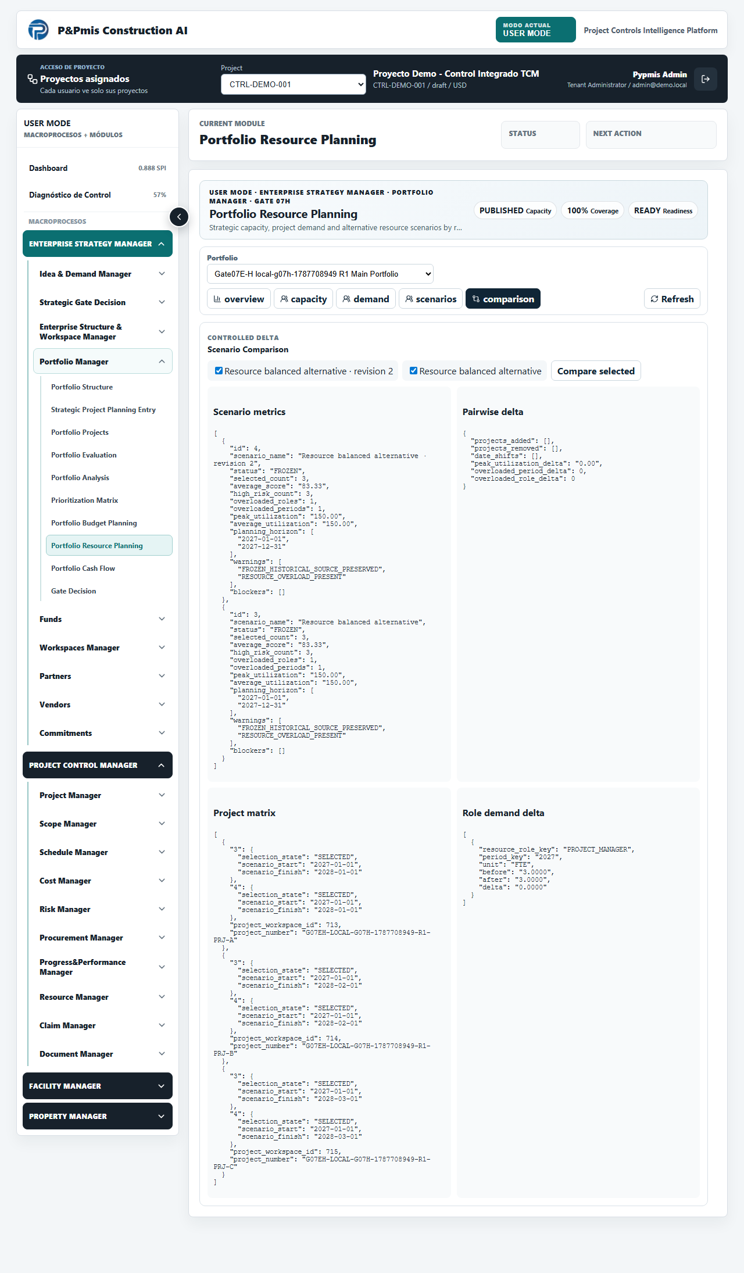
Figura 1. USER MODE — comparación de dos Resource Scenarios congelados.
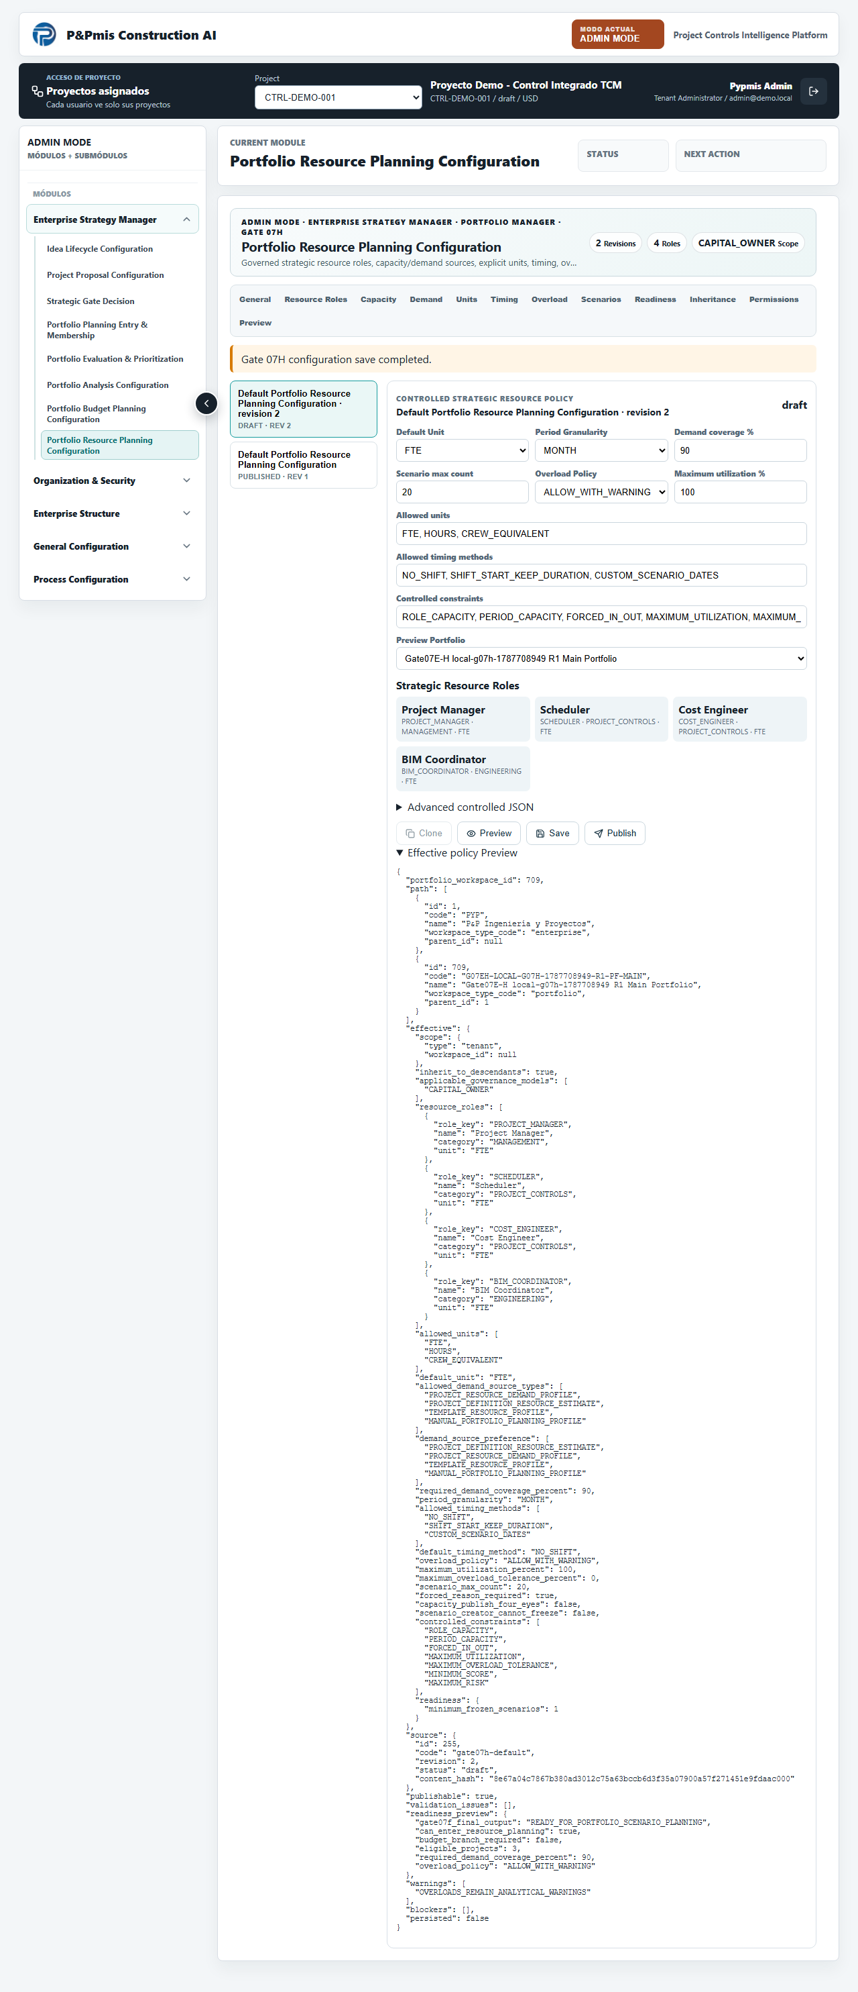
Figura 2. ADMIN MODE — política efectiva después de clone, Preview, Save y Publish.

1. Resumen ejecutivo
Gate 07H quedó implementado como Portfolio Resource Planning estratégico y gobernado. Consume Gate 07F directamente, modela capacidad y demanda por rol/período y compara alternativas sin asignar personas, nivelar cronogramas, seleccionar ganador, aprobar inversión, crear Funds o FID.
- Backend, PostgreSQL, frontend, browser, Docker y CI: PASS.

2. ADR Gate 07H
ADR 48 fija ownership, arquitectura paralela a 07G, unidades explícitas, lifecycle, hashes, configuración e invariantes STOP.
- docs/48-adr-gate07h-portfolio-resource-planning.md

3. Baseline assessment
Se reutilizaron Gate 07D/07E/07F, AdminConfiguration, RBAC, SecurityEvent, Workspace Context y los patrones USER/ADMIN. El head previo era 20260825_0046.
- No se reescribieron migraciones previas ni estados productivos.

4. Governance Model eligibility
Sólo CAPITAL_OWNER con membership ACTIVE y análisis 07F vigente participa. CONTRACTOR_DELIVERY, DIRECT_INTERNAL y Legacy/Unclassified se rechazan antes de demanda o escenarios.
- Prueba parametrizada de tres exclusiones: PASS.

5. Arquitectura paralela Budget/Resource
07G y 07H son siblings independientes que consumen Gate 07F. 07H no lee ni muta Targets o Budget Scenarios.
- Pruebas y navegación confirman budget_branch_required=false.

6. REUSE BEFORE CREATE
Se reutilizaron Project, Portfolio, membership, rank, scores, riesgo, fechas, configuración heredable, permisos, eventos y navegación.
- Sin duplicar Project identity, ranking, evaluación ni motor de scheduling.

7. Contrato de entrada Gate 07F
Se exige READY_FOR_PORTFOLIO_SCENARIO_PLANNING y can_enter_resource_planning=true; analysis_hash, membership_set_hash, evaluation_set_hash y configuration_hash forman la evidencia fuente.
- Fuente obsoleta devuelve 412 estructurado.

8. Decisión Resource Role/Capacity Catalog
Strategic Resource Roles permanecen en AdminConfiguration como catálogo gobernado. Las filas operativas guardan snapshots de key, nombre y categoría.
- No se creó catálogo de personas ni recurso nombrado.

9. Unidades de capacidad
FTE, HOURS y CREW_EQUIVALENT son unidades explícitas. Capacidad y demanda incompatibles no se agregan ni convierten silenciosamente.
- Unit mismatch bloquea readiness y mantiene trazabilidad.

10. Capacity Plan: modelo y lifecycle
Capacity Plan posee horizonte, granularidad, fuente, notas, revisión, hash, ETag e idempotencia. Estados DRAFT, PUBLISHED y SUPERSEDED.
- Publicación explícita; PUBLISHED inmutable.

11. Capacity by Role/Period
Cada fila identifica Strategic Resource Role, categoría, período, fechas, valor no negativo, unidad, fuente y notas.
- Unique role/period y rango dentro del horizonte.

12. Fuente de capacidad
source_reference conserva la autoridad de workforce plan, management capacity u otra fuente aprobada.
- Sin inferir disponibilidad individual.

13. Estrategia y jerarquía de demanda
La preferencia gobernada admite Project Definition estimate, project profile, template profile y manual Portfolio planning profile.
- La fuente elegida queda explícita y hasheada.

14. Demand Profile: decisión, modelo y lifecycle
Project Resource Demand Profile registra Project, fuente, as-of date, horizonte, método, aproximación, revisión, hash y ETag.
- DRAFT/PUBLISHED/SUPERSEDED; revisión publicada inmutable.

15. Demand by Role/Period
La demanda se registra por rol/período con fechas, valor, unidad, fuente y notas.
- No se fabrican datos faltantes; coverage comunica ausencia.

16. Resource Scenario: modelo y lifecycle
Scenario liga Capacity Plan publicado, snapshot 07F y configuración. Estados DRAFT, IN_REVIEW, FROZEN, SUPERSEDED y VOIDED.
- Identidad lógica + scenario_revision + revision_version.

17. Scenario Project snapshot
Cada fila preserva Project, membership, rank, scores, riesgo, demand profile/hash, fechas fuente, fechas de escenario, selección y evidencia forced.
- La fuente Project permanece read-only.

18. Selection states y forced governance
SELECTED, UNSELECTED, FORCED_IN y FORCED_OUT viven sólo dentro del Scenario. Los estados forzados exigen motivo y registran actor, fecha y autoridad.
- SecurityEvent específico para forced in/out.

19. Modelo temporal de Scenario
NO_SHIFT, SHIFT_START_KEEP_DURATION y CUSTOM_SCENARIO_DATES son métodos explícitos y configurables.
- No se ejecuta CPM ni se modifica el schedule fuente.

20. Comportamiento de demand shift
El desplazamiento ajusta el período de agregación del snapshot de demanda para la alternativa y conserva source_project_start/finish.
- schedule_shift_days y timing method quedan auditables.

21. Cálculos Capacity vs Demand
Por role/period se calculan capacity, selected demand, variance, utilization y status AVAILABLE/AT_CAPACITY/OVERLOADED/NO_CAPACITY.
- Sin redondeos que oculten sobrecarga.

22. Comportamiento de overload
La sobrecarga se muestra de forma explícita. ALLOW_WITH_WARNING permite readiness con warning; BLOCK_READY_STATE bloquea según política.
- Caso 2 FTE vs 3 FTE produce 150 % y -1 FTE.

23. Cálculos, modos y helper de Scenario
EMPTY, FROM_CURRENT_PRIORITY y COPY_EXISTING_SCENARIO crean alternativas determinísticas; summary agrega selección, riesgo, cobertura, overload y utilización.
- No existe optimizer ni auto-winner.

24. Controlled constraints
ROLE_CAPACITY, PERIOD_CAPACITY, FORCED_IN_OUT, MAXIMUM_UTILIZATION, tolerancia, minimum score y maximum risk son controles declarativos.
- No se implementó solver.

25. Capacity Heatmap
La vista role/period colorea capacidad disponible, al límite, sobrecarga y ausencia de capacidad; expone valores y porcentaje en texto.
- Captura USER y Vitest validan 150 %.

26. Resource Histogram
Barras separadas comparan capacidad y demanda seleccionada por role/period con leyenda accesible.
- La visual no sustituye la tabla/valores textuales.

27. Project demand detail
La grilla identifica Project, profile, source, período, Strategic Resource Role, demand, unit, estado y acción de publicación.
- Sin datos de personas nombradas.

28. Scenario Comparison/Delta
Compara 2–5 escenarios mediante métricas, project matrix, pairwise delta y role demand delta.
- No elige ni recomienda ganador.

29. Compact dashboard/UI
Encabezado compacto, chips, cinco vistas, tablas scrollables, heatmap e histogram respetan el lenguaje visual existente.
- Responsive CSS y roles/labels accesibles.

30. Source hash y staleness
source_hash encadena análisis, memberships, evaluaciones, configuración, capacidad y demanda. Un cambio marca STALE sin reescribir historia.
- Hash SHA-256 determinístico.

31. Refresh Preview/Apply
Preview informa projects added/removed, demand y date changes con persisted=false. Apply exige DRAFT/IN_REVIEW, ETag, expected source hash e idempotencia.
- FROZEN rechaza refresh.

32. FROZEN immutability/versioning
Listeners ORM protegen Scenario header, project rows, Capacity publicada y Demand publicada.
- Clone crea nueva revisión editable; historia congelada permanece intacta.

33. Scenario readiness
Evalúa fuente actual, capacidad publicada, unidades, demanda, coverage, fechas, selección y overload policy.
- Estados READY, BLOCKED y STALE.

34. Demand coverage
Coverage es porcentaje de Projects seleccionados con demanda publicada compatible y jamás se completa con valores fabricados.
- Política inicial exige 100 %.

35. Overload policy
ADMIN gobierna ALLOW_WITH_WARNING o BLOCK_READY_STATE, máximo de utilización y tolerancia.
- Preview muestra efecto sin persistir.

36. Portfolio Resource Planning readiness
Resume capacity plan, scenarios, frozen/ready counts, demand coverage, overloaded scenarios, warnings, blockers, hash y allowed actions.
- Readiness independiente de 07G.

37. Contrato final Resource Recommendation
READY_FOR_PORTFOLIO_RESOURCE_RECOMMENDATION se emite con al menos un Scenario FROZEN, READY y actual, y entrega hashes/ref de capacidad y alternativas.
- No equivale a recomendación, aprobación ni asignación.

38. Contrato de convergencia downstream
El downstream recibe capacity snapshot, escenarios ready, hashes fuente, demand coverage y overload summary.
- La convergencia con Budget deberá ser explícita en un gate futuro.

39. Independencia del branch Budget
Gate 07H no consulta tablas 07G y Gate 07G no depende del servicio 07H. La coexistencia física en head 0047 no crea dependencia runtime.
- Prueba PostgreSQL 07G actualizada como sibling additive.

40. Protección del branch FEL
No se leen ni mutan FEL/PDRI, Project Definition Readiness, Funds o Investment Decision.
- STOP conservado por constantes, UI y pruebas negativas.

41. ADMIN/USER MODE
USER administra capacidad, demanda y alternativas. ADMIN gobierna roles, unidades, fuentes, timing, overload, constraints, readiness, inheritance y permisos.
- Ambas rutas integradas en Portfolio Manager.

42. Workspace Navigator
Portfolio Resource Planning aparece como sibling de Portfolio Budget Planning en el contexto Portfolio y su configuración en ADMIN.
- applicationNavigation.ts y workspace_context/navigator.py.

43. Allowed actions
Backend calcula view, create/publish capacity/demand, scenario create/edit/force/freeze/void/compare/refresh según status y permisos.
- Frontend deshabilita acciones inválidas.

44. Roles y permisos
Se añadieron viewer, planner y configuration admin, junto con permisos granulares read, capacity, demand, scenario y admin.
- Tenant admin y Portfolio Manager reciben autoridad controlada.

45. Decisión Four-Eyes
Los flags capacity_publish_four_eyes y scenario_creator_cannot_freeze quedan gobernados y desactivados en el starter.
- La arquitectura admite endurecimiento sin alterar el modelo.

46. ETag, idempotency y audit
If-Match protege mutaciones; replays no duplican; SecurityEvent registra lifecycle, forced, timing, refresh, stale y configuración.
- Stale ETag retorna 412.

47. APIs
Router USER cubre overview, capacity, demand, scenarios, timing, selection, heatmap, refresh, compare, readiness y recommendation contract; ADMIN cubre config lifecycle/preview.
- Contratos Pydantic tipados y errores estructurados.

48. Persistence
Seis tablas tenant-scoped separan capacity plans/periods, demand profiles/periods y scenarios/project snapshots.
- Sin tabla de personas, allocation o schedule leveling.

49. Constraints e índices
Unique revisions, role/period, Project por Scenario, checks de estados, valores, fechas y forced reason, más índices tenant/Portfolio/Project.
- Validador PostgreSQL inspecciona estructura real.

50. Migration
Alembic 20260825_0047 es aditiva, explícita y reversible a 0046.
- Ciclo 0046→0047→0046→0047: PASS.

51. Concurrency
Select-for-update, ETag y revision_version serializan ediciones críticas. FROZEN bloquea mutación incluso por caminos internos.
- Race/stale se comunica sin overwrite silencioso.

52. PostgreSQL E2E
El gate efímero ejecutó schema validation, lifecycle, idempotency, forced governance, timing, freeze y eventos sobre PostgreSQL 16.
- 69 regresiones + 31 Gate suites: 100/100 PASS.

53. Tests overload/demand/unit/timing/stale
Siete unit tests cubren happy path, overload, coverage faltante, unit mismatch, timing, staleness/refresh y frozen history.
- 7/7 PASS; Ruff PASS.

54. Governance exclusions
Demanda y resource planning rechazan CONTRACTOR_DELIVERY, DIRECT_INTERNAL y Legacy.
- 3/3 parametrizados PASS.

55. Parallel Budget test
Gate 07G continúa funcionando en schema head 0047 y no consume 07H.
- PostgreSQL sibling coexistence PASS.

56. Frontend tests
Vitest valida readiness, heatmap, Scenario grid, comparación, límites operativos y Preview ADMIN no persistente.
- PortfolioResourceWorkspace.test.tsx: 2/2 PASS; TypeScript PASS.

57. Browser USER E2E
Playwright real publica capacity/demand, crea alternativas, muestra 150 %, congela, refresca y compara.
- 1/1 PASS contra localhost.

58. Browser ADMIN E2E
Playwright publica starter si procede, clona config, edita coverage, Preview, Save y stale ETag.
- Captura ADMIN incluida; sin acciones prohibidas.

59. Browser negative E2E
Se comprueba ausencia de Named Person allocation, Schedule leveling, Scenario winner, Funds y FID.
- Page errors y HTTP 5xx Gate 07H: ninguno.

60. Performance
Agregación de snapshots, heatmap e histogram es lineal en rows role/period; compare se limita a cinco escenarios.
- Sin solver, CPM ni operación N² sobre el portafolio.

61. Safeguards no-CPM/no-leveling
Los únicos cambios temporales afectan fechas del Scenario snapshot; Project schedule y relaciones permanecen intactos.
- No existen endpoints CPM/resource leveling.

62. Safeguards no-FID/no-Funds
Readiness final es handoff técnico y no expone winner, approval, Funds assignment, FID o execution authorization.
- Límites visibles en UI y contrato.

63. Regression
Backend Gate 07H, regresión PostgreSQL, frontend unit, TypeScript, build Vite y browser pasan.
- ESLint: 0 errores en archivos 07H; 8 warnings heredados del visor IFC global.

64. Baseline before/after
Fixture E2E elimina capacity plan, tres demand profiles, dos scenarios, siete configs, cinco evaluaciones, nueve memberships y trece workspaces.
- remaining_workspaces=0; remaining_configurations=0.

65. Riesgos y deuda técnica
Los perfiles reales pueden requerir integración futura con workforce/ERP; HOURS y CREW_EQUIVALENT siguen sin conversión; tablas grandes requerirán paginación/virtualización.
- No hay defectos Gate 07H abiertos.

66. Recomendación para el siguiente Gate
Diseñar una convergencia explícita que consuma contratos 07G y 07H sin reabrir score, rank, capacity o demand source.
- Mantener hashes y alternativas congeladas como evidencia.

67. Informe técnico actualizado
Esta entrega consolida código, ADR, seguridad, APIs, persistencia, UI, CI, PostgreSQL, E2E, capturas, baseline y límites.
- Informe emitido el 25 de agosto de 2026.

68. Estado exclusivo final
READY_FOR_PORTFOLIO_RESOURCE_RECOMMENDATION
- Gate 07H PASS. STOP: no implementar named allocation, optimizer, CPM/leveling, winner, Funds, FID, FEL, Initialization, Activation o Execution.

Matriz de aceptación Gate 07H
Criterio | Resultado | Evidencia
Consumes Gate 07F + resource readiness | PASS | READY + can_enter_resource_planning
CAPITAL_OWNER only | PASS | Exclusiones conservadas
Governed Capacity revisions | PASS | DRAFT/PUBLISHED/SUPERSEDED
Role/Period Capacity | PASS | YEAR/QUARTER/MONTH + explicit unit
Governed Demand revisions | PASS | Source hierarchy + coverage
No silent unit conversion | PASS | FTE/HOURS/CREW_EQUIVALENT
Three Scenario creation modes | PASS | EMPTY/rank/copy
Four selection states | PASS | SELECTED/UNSELECTED/FORCED_*
Forced reason and audit | PASS | Actor/reason/authority/SecurityEvent
Explicit timing | PASS | No shift/keep duration/custom dates
No CPM or leveling | PASS | Source Project dates unchanged
Heatmap and histogram | PASS | Capacity vs selected demand
Overload policy | PASS | 150 % visible + warning/block policy
Scenario comparison and delta | PASS | 2–5 alternatives
Source hash and STALE | PASS | Preview/apply refresh
Frozen immutability | PASS | Rows and header protected
Readiness/output | PASS | READY_FOR_PORTFOLIO_RESOURCE_RECOMMENDATION
ADMIN inheritance/Preview/ETag | PASS | Clone/save/publish
RBAC/tenant/idempotency | PASS | API + PostgreSQL
No named allocation/winner/Funds/FID | PASS | Hard boundaries
Budget sibling independence | PASS | No Gate 07G runtime dependency
Migration reversible | PASS | 0046→0047→0046→0047
Frontend/browser/local Docker | PASS | USER/ADMIN localhost

Inventario de cambios
Área | Archivos
Backend Gate 07H | backend/app/modules/portfolio_resource/{models,schemas,service,router}.py
Migration | backend/alembic/versions/20260825_0047_gate07h_portfolio_resource.py
Backend integration | api/v1/router.py; permissions/constants; workspace_context/navigator.py
Frontend | frontend/src/features/portfolio-resource/*; App.tsx; applicationNavigation.ts
Tests | test_portfolio_resource_gate07h.py; postgres test/schema; Vitest; Playwright
Fixtures/CI | gate07e_browser_fixture.py; docker-compose.gate07e.yml; .github/workflows/ci.yml
Architecture | docs/48-adr-gate07h-portfolio-resource-planning.md

STOP BOUNDARY
No implementar named-person allocation, optimizer, CPM/resource leveling, Scenario winner, Funds/Funding, Investment Approval/FID, Project Definition/FEL/PDRI, Initialization, Activation ni Execution sin un prompt explícito posterior.

